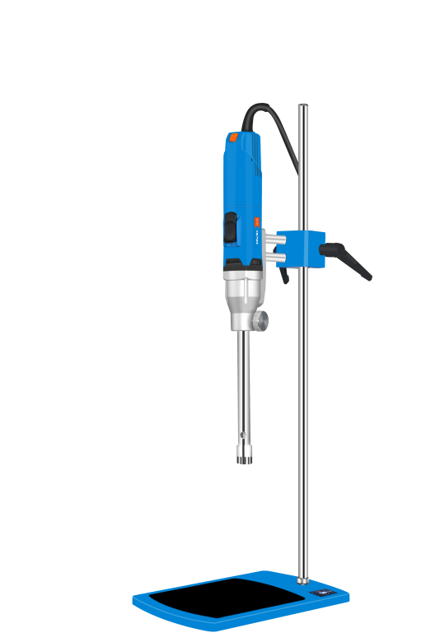

**HR-25Z至尊版高剪切均质乳化机**

**1、产品应用**

HR-25Z至尊版高剪切均质乳化机是专为样品均质乳化而设计一款机械设备，可配多种不同规格的工作头快速实现样品的分散、均质、乳化、悬浊、搅拌等，主要适用于中批量、中等黏度物料，以及含固液体的分散、乳化、均质、混合。本产品使用原装进口电机大大降低了仪器设备工作噪音，可以长时间工作。

**2、产品特点**

* 无级变速，高精度数显，强扭矩输出
* 双定子结构，成倍增加剪切效果
* 配备多种形式的定子，可根据工艺要求互换使用
* 双重安全保护

**3、技术参数**

|  |  |
| --- | --- |
| 型号 | HR-25Z |
| 货号 | 1004031001 |
| 功率 | 600W |
| 电源 | 220V, 50Hz / 110V. 60Hz |
| 处理量 (H₂O) | 0.2-7000ml |
| 最大处理黏度 | 8000cP |
| 速度范围（空载） | 11000~30000rpm |
| 转速显示 | 刻度 |
| 转速控制 | 无级调速 |
| 接触物料材质 | SS316L |
| 轴套材质 | PTFE |
| 标准工作头配置 | 25G |
| 允许环境温度 | 5-40℃ |
| 允许相对湿度 | ≤80% |
| 工序类型 | 分批处理 |
| 工作架、底座 | 标配 |
| 防护等级 | IP20 |

1. **可选刀头**

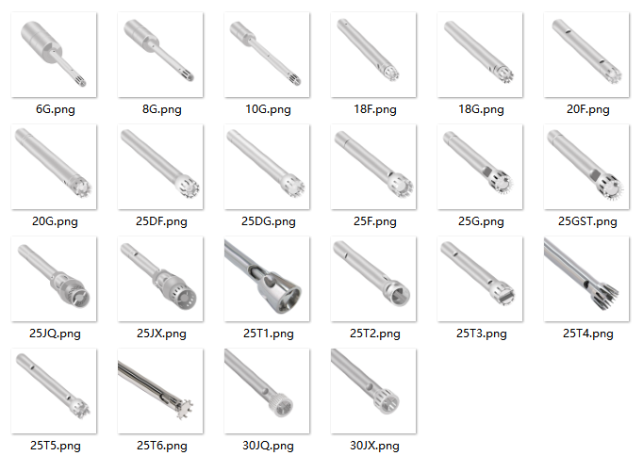

|  |  |  |  |
| --- | --- | --- | --- |
| 规格 | 处理量（ml） | 粘度 | 材质 |
| HR25P-6G | 0.2-10 | 100 | 316 |
| HR25P-8G | 1-60 | 100 | 316 |
| HR25P-10G | 10-150 | 200 | 316 |
| HR25P-18G | 50-1500 | 3000 | 316 |
| HR25P-18F | 100-1500 | 2000 | 316 |
| HR25P-20G | 50-1500 | 3000 | 316 |
| HR25P-20F | 50-1500 | 3000 | 316 |
| HR25P-25GST | 100-5000 | 5000 | 316 |
| HR25P-25G | 100-5000 | 5000 | 316 |
| HR25P-25F | 100-5000 | 5000 | 316 |
| HR25P-25DG | 100-5000 | 5000 | 316 |
| HR25P-25DF | 100-5000 | 5000 | 316 |
| HR25P-25JX | 100-5000 | 5000 | 316 |
| HR25P-25JQ | 100-5000 | 5000 | 316 |
| HR25P-25T1 | 100-5000 | 5000 | 316 |
| HR25P-25T2 | 100-5000 | 5000 | 316 |
| HR25P-25T3 | 100-5000 | 5000 | 316 |
| HR25P-25T4 | 100-5000 | 5000 | 316 |
| HR25P-25T5 | 100-5000 | 5000 | 316 |
| HR25P-25T6 | 100-5000 | 5000 | 316 |
| HR25P-30JX | 250-10000 | 15000 | 316 |
| HR25P-30JQ | 250-8000 | 15000 | 316 |